Colegio Polivalente
Profesor Ildefonso Calderón

Módulo :Planificación de la producción gastronómica
Docente : Jessica Vergara Vargas
Curso : 3° Medio. Gastronomía.

GUÍA DE AUTOAPRENDIZAJE PLANIFICACIÓN GASTRONOMICA

Aprendizaje Esperado:
Selecciona insumos, utensilios y equipos, de acuerdo al tipo de producción a elaborar, considerando las normas de higiene necesarias para la inocuidad de los alimentos.
Contenido: Elementos que forman parte de la planificación en la producción gastronómica
Instrucciones:
- Lea atentamente antes de responder
- Contesta con lápiz pasta, sin borrones
- Cuida la letra y ortografía
- Lectura en silencio

- Importante: enviar guía terminada:email: gastronomiaustralv@gmail.com

Nombre:
Fecha: | Puntaje Ideal: | Puntaje Real:

ACTIVIDAD N°1: Ítem de preguntas de selección única y múltiple.
Unidad | OA | Indicadores de evaluación | Preguntas/actividades
1 | OA1 | Reconocen los elementos fundamentales en la producción gastronómica. | Actividad 1

Lee el siguiente texto y los elementos que forman parte de la planificación de la producción gastronómica y luego responde las preguntas que aparecen a continuación
ELEMENTOS FUNDAMENTALES EN LA PLANIFICACIÓN DE LA PRODUCCIÓN GASTRONÓMICA
1. Minuta:
Minuta hace referencia a la cuenta, a la nota de la comida. Una receta standarizada es aquella en la que están explicados todos los elementos, técnicas empleadas, y tiempos, de tal manera que el resultado sea siempre el mismo, sea quien sea la persona que la realiza.
Ejemplo: Minuta Junaeb.
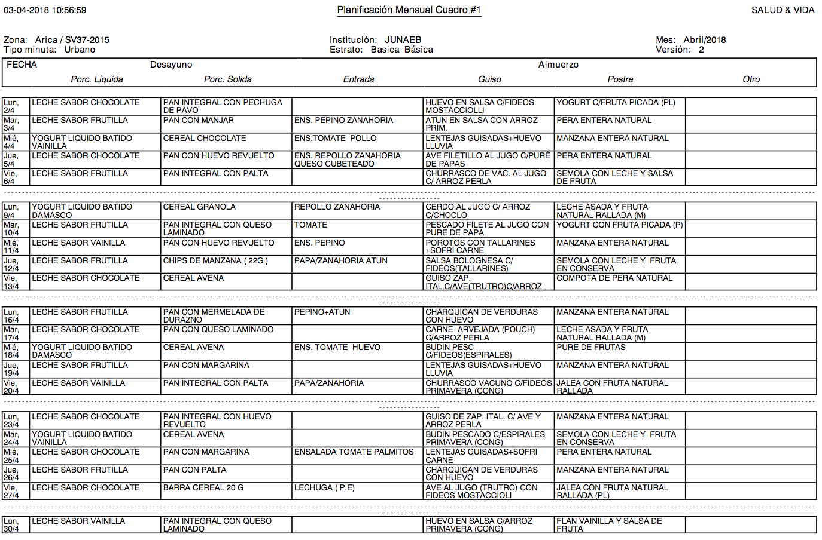

Ejemplo:
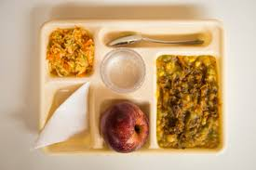

2. Receta estándar:
Una receta estándar es una fórmula escrita para producir un plato o articulo alimenticio de una calidad específica y cantidad deseada. La receta estándar muestra la cantidad exacta de cada ingrediente usado en la preparación del plato o artículo y la secuencia del paso a seguir en su preparación.
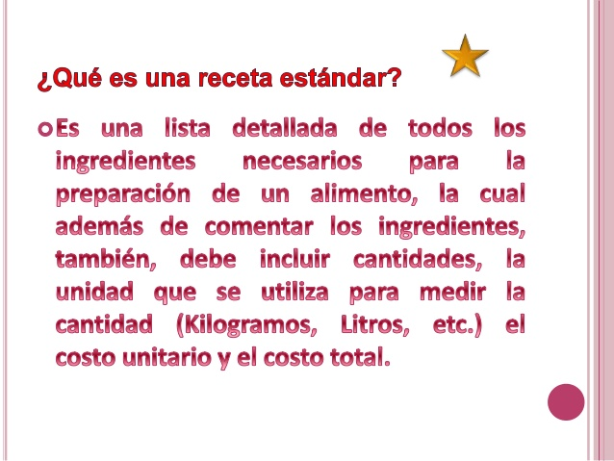

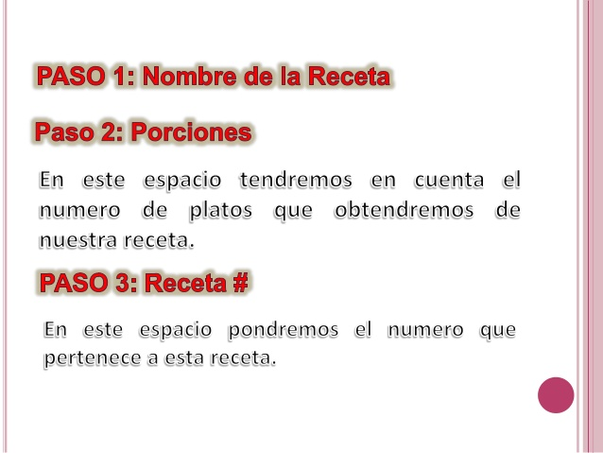

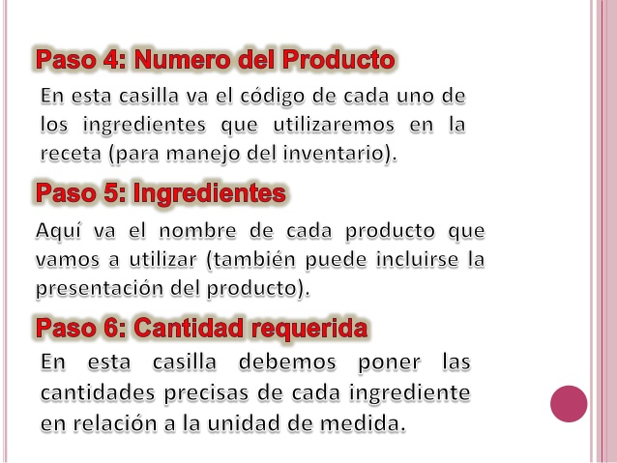

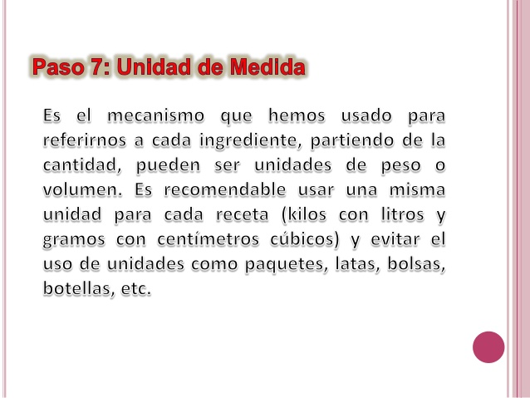

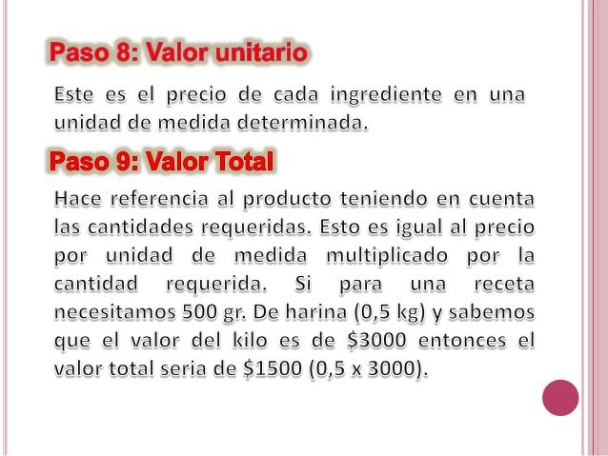

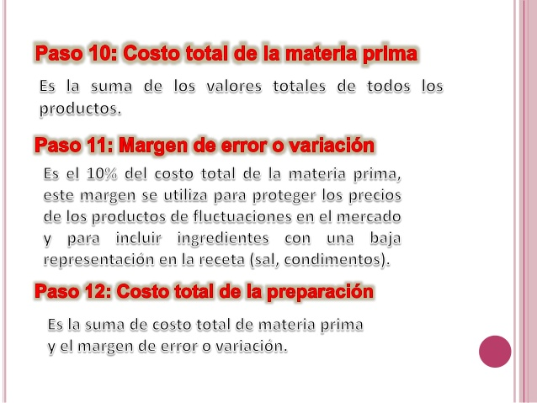

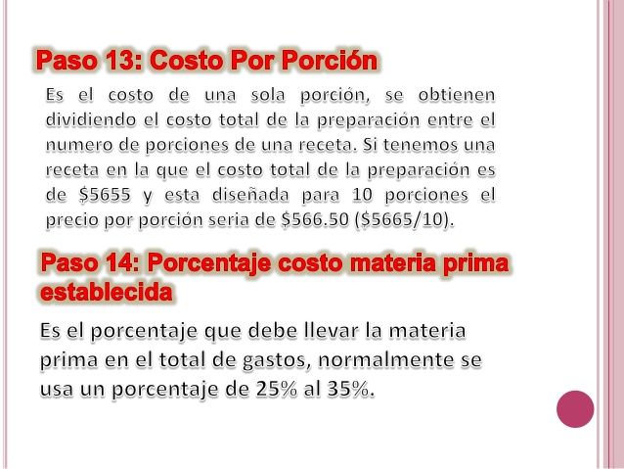

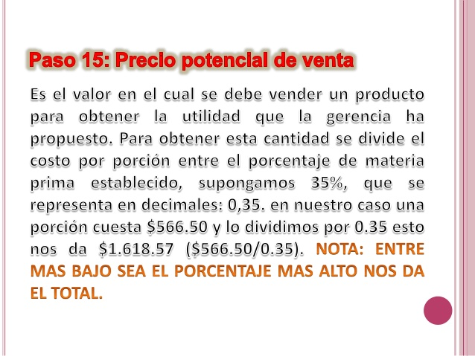

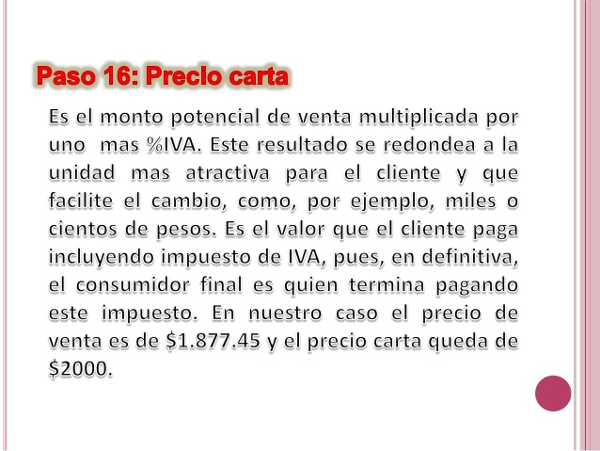

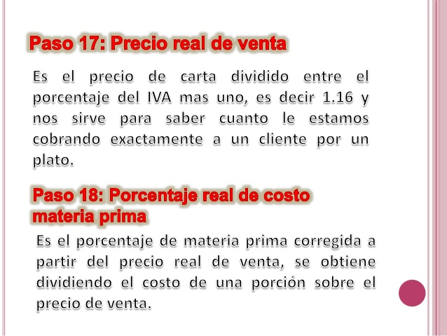

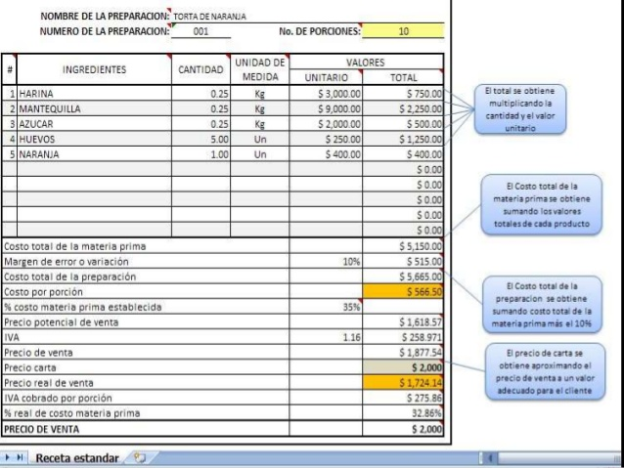

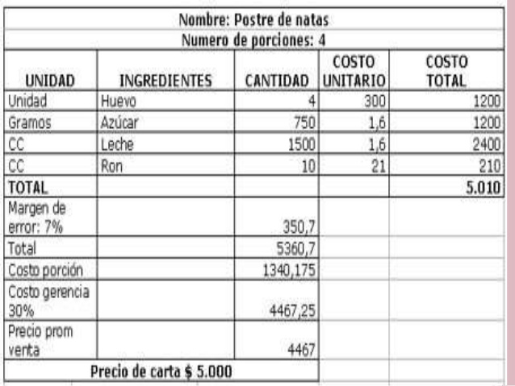

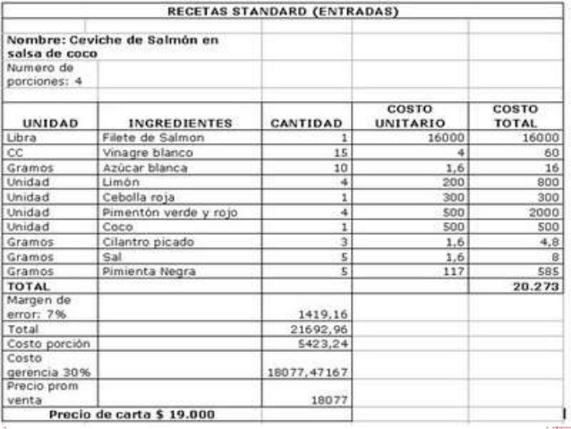

3. Recursos humanos que participan en la producción gastronómica.

La gestión del capital humano dentro del mundo gastronómico presenta desafíos diferentes a los de cualquier tipo de empresa. Es importante plantearlos para lograr el éxito y evitar cualquier inconveniente, los desafíos que se deben afrontar cuando se trata del manejo de las personas que forman parte de la organización.
Posteriormente, la necesidad de focalizar en las capacidades, por lo tanto dice que es necesario pensar qué capacidades existen actualmente en la empresa, cuales se requerirán para el éxito futuro, cómo se pueden poner esas capacidades a tono con las estrategias y también habla acerca de cómo se puede hacer para medir el logro de las capacidades requeridas.
Por otro lado frente a esas necesidades se plantean otras que, en muchos casos, requieren un cambio. Abordando esta necesidad de cambio, muchas veces es necesario desaprender lo ya aprendido, a la par que es necesario correr ciertos riesgos que son necesarios para el cambio. Finalmente es importante pensar como se cambiará y como se consigue aprender más rápido.
Otro factor destacado es la necesidad de atraer, retener y medir la competencia y el capital intelectual .Encontrar y retener talento se convierte en el campo de batalla competitivo. Las empresas que triunfen serán aquellas que cuenten con mayor capacidad para atraer, formar y retener individuos con cualidades, perspectiva y experiencia suficiente para conducir un negocio global.
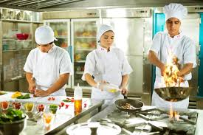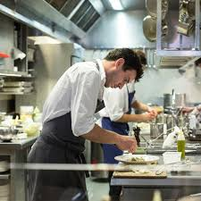
4. Tipos de insumos:

El término insumo se utiliza para hacer referencia a todos aquellos implementos que sirven para un determinado fin y que se pueden denominar como materias primas, específicamente útiles para diferentes actividades y procesos, que se utilizan en una receta gastronómica. Los insumos del pan incluyen harina, agua, levadura y sal. Una salsa, por otra parte, requiere diversos insumos (como tomate, cebolla, pimienta, aj ,crema. etc)

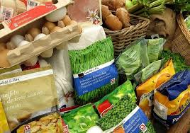

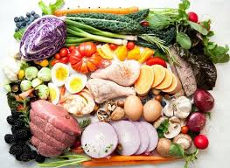

1.¿Cuales son los elementos relevantes en la planificación de la producción gastronómica?
I. La planificación gastronómica no considera elementos importantes en su producción
II. Los elementos fundamentales en la producción gastronómica son los ingredientes
III. Receta estándar, minuta, tipos de insumos y recursos humanos

A. Sólo I B. Sólo II C. Sólo III D. I y III E. II y III

2. De acuerdo con la información entregada en la Guía de Autoaprendizaje. ¿Qué características son importantes en el concepto de Minuta?
A. Es importante destacar que no es necesario una receta estandarizada, ni seguir procedimientos.
B. Una minuta tiene varias características que se relacionan con una receta estandarizada, se detallan todos los elementos, técnicas empleadas y tiempos.
C. Se consideran 2 características en una minuta que está relacionada con el tipo de comida y el horario en que tiene que ser presentada.
D. Es relevante considerar en la elaboración de una minuta la persona que está a cargo

3.¿Qué características son importantes en relación a los recursos humanos que participan en la producción gastronómica?
I: No es necesario plantearse desafíos para el éxito de la empresa
II. Los desafíos que se deben afrontar, las capacidades y habilidades de los trabajadores, aprender en forma constante.
III: Implementar nuevas estrategias para el desarrollo del trabajo, pero aplicarlas de vez en cuando.

A. Sólo I B. Sólo II C. Sólo III D. I y II E. I II y III

4.¿Qué elementos corresponden a la minuta alimenticia durante la semana?
I. No debe existir rotación de la minuta durante la semana
II. La minuta se debe centrar en proporcionar nutrientes y vitaminas para el desarrollo de los estudiantes
III. Es obligatorio una minuta alimentaria donde exista rotación de alimentos y preparación.

A. Sólo I B. Sólo II C. Sólo III D. I y II E. II y III

5. De acuerdo con la información entregada anteriormente en la presentación de las diapositivas.
¿Qué PASOS tiene la receta estándar de Ceviche de Salmón?

A. La receta estándar no cumple con los pasos requeridos
B. Nombre preparación, porciones ingredientes, cantidad, unidad, total, costo unitario y costo total
C. Es necesario abordar al momento de la elaboración de una receta solo el proceso de preparación ,no considerando el resto de pasos como está constituida una receta.
D .Los pasos de una receta estándar son los siguientes, ingredientes, cantidades, unidad y costo total.

ACTIVIDAD N°2: Investigar una preparación empleando los pasos de la receta estándar
Unidad | OA | Indicadores de evaluación | Preguntas/actividades
1 | OA1 | Identificar en una receta estándar los elementos relevantes que componen una preparación. | Actividad 2

Instrucciones del trabajo: Investigar en buscador Google o libros de cocina una receta estándar dulce o salada, que cumpla los siguientes requisitos tales como:
1. Nombre preparación y fotografía
2. Cantidades
3. Ingredientes
4. Numero de porciones
5. Elaboración
6. Formato Ficha Técnica en siguiente hoja
7.Otra opción es realizar desarrollo de Guía de Autoaprendizaje en cuaderno, dibujar y pintar fotografía de receta.
Importante debes considerar la información de la Guía de Autoaprendizaje, descripción de conceptos de una receta estándar.

FICHA TÉCNICA

Preparación: Porciones:

Cantidad | Ingredientes

N° | Preparación
1
2
3
4
5
6
7
8
9
10
11
12
13
14

Foto:

Lista de cotejo para la evaluación:

Categoría | Sí cumple (3 pts) | No cumple (1 pts)
El estudiante presenta el título nombre de preparación y fotografía.
El estudiante presenta en forma ordenada y limpia el trabajo
El estudiante organiza la información de manera legible
El estudiante presenta una buena redacción y ortografía
El estudiante presenta la información organizada y creativamente presentada, color, letra, imágenes, respeta formato.

